Systemy operacyjne – Laboratorium 4
Zarządzanie uprawnieniami użytkowników w Linuksie
Należy przygotować sprawozdanie z realizacji laboratorium. Wykonanie wszystkich zadań należy udokumentować zrzutami ekranu (pokazującymi uzyskany efekt) i krótkim komentarzem. W sprawozdaniu należy też zawrzeć wnioski z wykonanych zadań.
Zrzuty ekranu powinny zawierać tylko interesujący obszar (bez niepotrzebnych fragmentów pulpitu).

Dokument powinien być zawarty w pliku o nazwie: SO_inf1s_L0X_lab2_Nazwisko_Imie.pdf
Odpowiedzi proszę przesłać przez maila na adres p.ziemba@pm.szczecin.pl
Temat wiadomości: SO_inf1s_L0X_lab2_Nazwisko_Imie
Zmodyfikuj odpowiednio nazwę pliku i temat zależnie od grupy, do której należysz i numeru laboratorium!
X to numer grupy - dopasuj go zależnie od grupy, do której należysz: 1 lub 2

Zadanie 1. (Done)
W folderze domowym utwórz następującą strukturę (daty i rozmiary plików są pomijalne, w razie potrzeby utwórz odpowiednich użytkowników i grupy w systemie):
-rwxr-xr-x 2 part part1 4096 Oct 20 10:00 part (DONE)
drwxrwxr-x 2 stud stud1 4096 Oct 20 10:00 stud(DONE)
lrwxr-xr-x 2 sys sys1 4096 Oct 20 10:00 sys->stud(Done)
drwxr-xr-x 2 usr usr1 4096 Oct 20 10:00 usr(Done)
Do realizacji zadania wykorzystaj polecenia chmod, chown, ls -l.
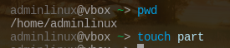
1.pwd + touch part
2.chmod 755 part
3.sudo groupadd part1
4.Sudo useradd -m part
4. sudo chown part:part1 part

- mkdir stud
- sudo groupadd stud1
- sudo useradd -m stud
- chmod 775 stud
- sudo chown stud:stud1 stud
- ls -l
- ln -s stud sys
- sudo chmod 755 sys
- ls -l
- sudo groupadd sys1
- sudo useradd -m sys
- sudo chown sys:sys1 sys
- ta Komenda zmienila wlasicwosci folderu stud, bo jest dowiazany symbolicznie

1.mkdir usr
2.sudo groupadd usr1
3.sudo useradd -m usr
4. chmod 755 usr
5. sudo chown usr:usr1 usr
6. ls -l

Zadanie 2(Done).
Nadaj odpowiednie uprawnienia dla poszczególnych użytkowników (w razie potrzeby utwórz odpowiednich użytkowników i grupy w systemie). Do realizacji zadania wykorzystaj polecenia setfacl i getfacl.
# file:part  # owner: part  #group: part1  user::rwx  user:stud:rw-  user:sys:r- -  user:usr:rwx  group::r-x  group:users:r- -  group:stud1:r- -  group:sys1:rw-  group:usr1:rwx  other::r- - | # file:stud  # owner: stud  #group: stud1  user::rwx  user:part:r- -  user:sys:rw -  user:usr:rwx  group::r-x  group:users:r- -  group:part1:r- -  group:sys1:rw-  group:usr1:rwx  other::r- - | # file:sys  # owner: sys  #group: sys1  user::rwx  user:part:r- -  user:stud:rw -  user:usr:rwx  group::r-x  group:users:r- -  group:part1:r- -  group:stud1:rw-  group:usr1:rwx  other::r- - | # file:usr  # owner: usr  #group: usr1  user::rwx  user:part:rw-  user:stud:r- -  user:sys:rwx  group::r-x  group:users:r- -  group:part1:r- -  group:stud1:rw-  group:sys1:rwx  other::r- -

- touch file:part file:stud file:sys file:usr
- sudo chown part:part1 file:part
- sudo chown stud:stud1 file:stud
- sudo chown sys:sys1 file:sys
- sudo chown usr:usr1 file:usr

- sudo setfacl -m u::rwx file:part
- sudo setfacl -m u:stud:rw- file:part
- sudo setfacl -m u:sys:r-- file:part
- sudo setfacl -m u:usr:rwx file:part
- sudo setfacl -m g::r-x file:part
- sudo setfacl -m g:users:r-- file:part
- sudo setfacl -m g:stud1:r-- file:part
- sudo setfacl -m g:sys1:rw- file:part
- sudo setfacl -m g:usr1:rwx file:part
- sudo setfacl -m o::r-- file:part
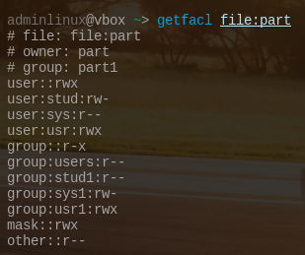
- getfacl file:part
- sudo setfacl -m u::rwx file:stud
- sudo setfacl -m u:part:r-- file:stud
- sudo setfacl -m u:sys:rw- file:stud
- sudo setfacl -m u:usr:rwx file:stud
- sudo setfacl -m g::r-x file:stud
- sudo setfacl -m g:users:r-- file:stud
- sudo setfacl -m g:part1:r-- file:stud
- sudo setfacl -m g:sys1:rw- file:stud
- sudo setfacl -m g:usr1:rwx file:stud
- sudo setfacl -m o::r-- file:stud
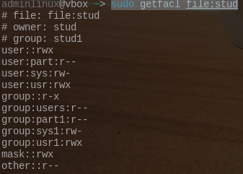
- sudo getfacl file:stud
- sudo setfacl -m u::rwx file:sys
- sudo setfacl -m u:part:r-- file:sys
- sudo setfacl -m u:stud:rw- file:sys
- sudo setfacl -m u:usr:rwx file:sys
- sudo setfacl -m g::r-x file:sys
- sudo setfacl -m g:users:r-- file:sys
- sudo setfacl -m g:part1:r-- file:sys
- sudo setfacl -m g:stud1:rw- file:sys
- sudo setfacl -m g:usr1:rwx file:sys
- sudo setfacl -m o::r-- file:sys
- sudo getfacl file:sys

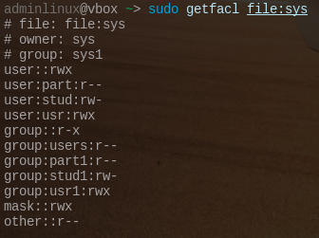
- sudo setfacl -m u::rwx file:usr
- sudo setfacl -m u:part:rw- file:usr
- sudo setfacl -m u:stud:r-- file:usr
- sudo setfacl -m u:sys:rwx file:usr
- sudo setfacl -m g::r-x file:usr
- sudo setfacl -m g:users:r-- file:usr
- sudo setfacl -m g:part1:r-- file:usr
- sudo setfacl -m g:stud1:rw- file:usr
- sudo setfacl -m g:sys1:rwx file:usr
- sudo setfacl -m o::r-- file:usr
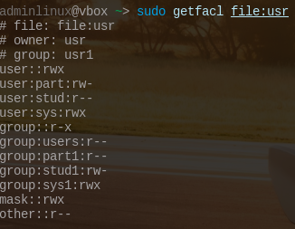
- sudo getfacl file:usr

Zadanie 3(Done).
Każdy użytkownik niech posiada na pulpicie link twardy do katalogów stud i usr o nazwach l_stud i l_usr.
cd stud
touch hello.txt – potrzebny jest plik zeby moc stworzyc dowiazanie
sudo ln stud/hello.txt l_stud

cd usr
sudo touch world.txt
sudo vim world.txt
sudo ln usr/world.txt l_usr

sudo setfacl -m u::rwx l_stud
sudo setfacl -m u::rwx l_usr

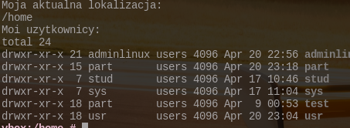
echo „Moja aktualna lokalizacja” && pwd && echo „Moi uzytkownicy: „ && ls -l
- Sudo ln l_stud /home/part/Pulpit
- Sudo ln l_stud /home/stud/Pulpit
- sudo ln l_stud /home/sys/Pulpit/
- sudo ln l_stud /home/test/Pulpit/
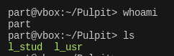
- sudo ln l_stud /home/usr/Pulpit/
- Sudo ln l_usr /home/part/Pulpit
- sudo ln l_usr /home/stud/Pulpit/
- sudo ln l_usr /home//sys/Pulpit/
- sudo ln l_usr /home/test/Pulpit/
- sudo ln l_usr /home/usr/Pulpit/

Zadanie 4.(Done)
Każdy użytkownik niech posiada na pulpicie linki symboliczne do katalogów stud i usr o nazwach s_stud i s_usr.
- Sudo ln -s stud s_stud
- sudo ln -s usr s_usr
- sudo ln -s s_stud /home/part/Pulpit/
- sudo ln -s s_stud/ /home/stud/Pulpit/
- sudo ln -s s_stud/ /home/sys/Pulpit/
- sudo ln -s s_stud /home/test/Pulpit/
- sudo ln -s s_stud/ /home/usr/Pulpit/

- sudo ln -s s_usr /home/part/Pulpit/
- sudo ln -s s_usr /home/stud/Pulpit/
- sudo ln -s s_usr /home/sys/Pulpit/
- sudo ln -s s_usr /home/test/Pulpit/
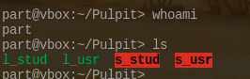
- sudo ln -s s_usr/ /home/usr/Pulpit/

